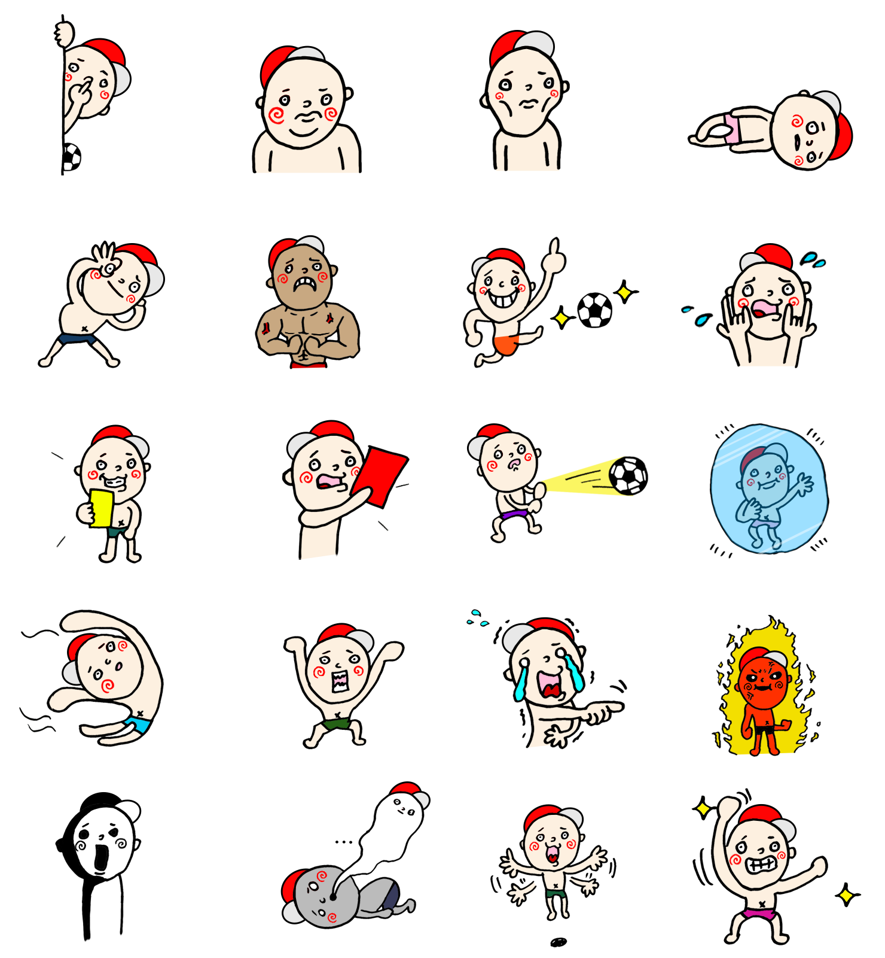
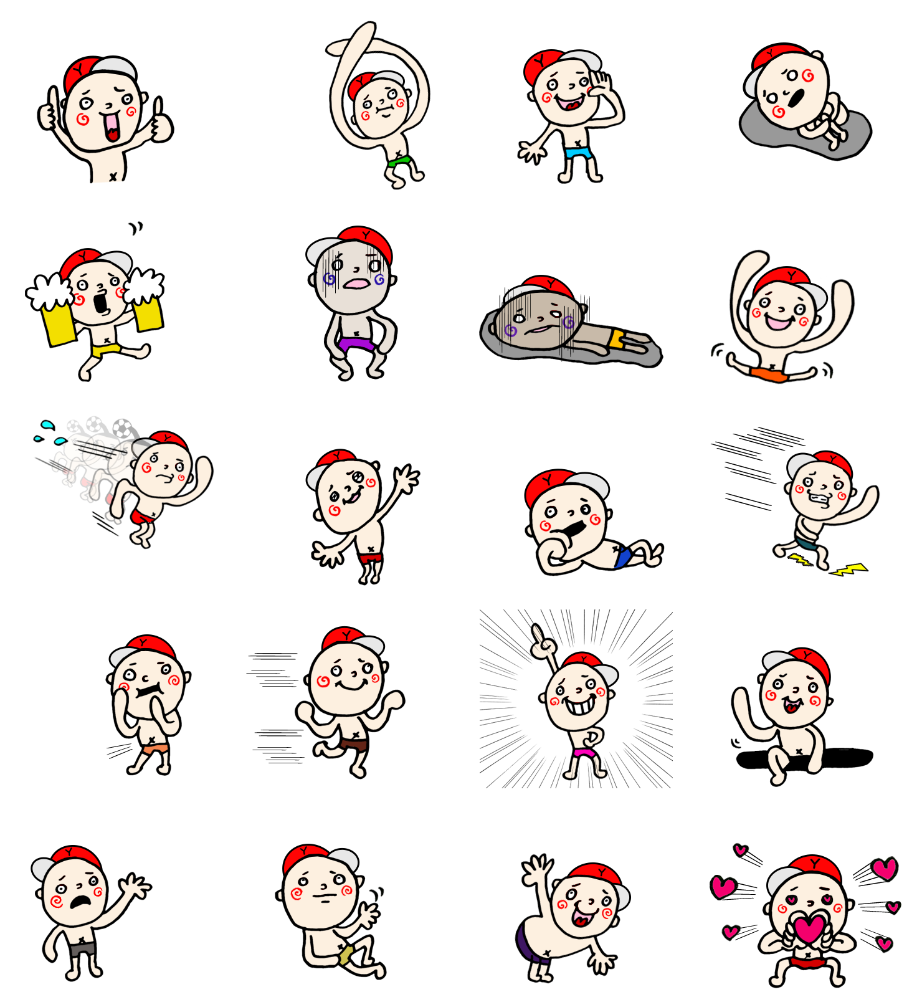
ここに文章ここに文章ここに文章ここに文章。

兵庫県加古川市のかつめしはおいしい町12
10月２９日（土）
テンプレＢａｂｙ緑地
9：00-15：00
ここに文章ここに文章ここに文章ここに文章。

あここに文章ここ‼

ここに文章ここに文章ここに文章ここに文章ここに文章ここに文章‼
タイトル

ここに文章ここに文章ここに文章。

あここに文章ここに文章‼
あここに文章ここに文章‼
あここに文章ここに文章‼

ここに文章ここに文章ここに文章ここに文章ここに‼

